PLANTATIONS

Lorsque nous avons fait de la compote de pommes, nous en avons profité pour récupérer les pépins.
Par petits groupes, nous avons mis de la terre dans un pot, puis nous avons planté quelques pépins en les enfonçant avec le doigt. Nous avons encore remis de la terre par dessus, puis nous avons arrosé.
Nous avons posé les pots près de la fenêtre pour qu'ils aient de la lumière.
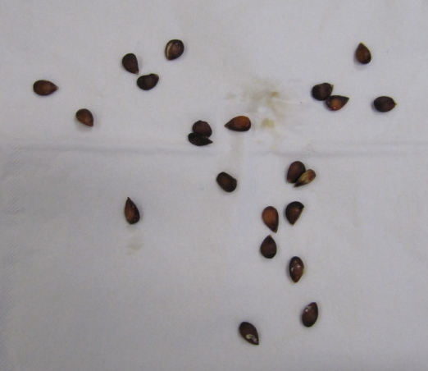
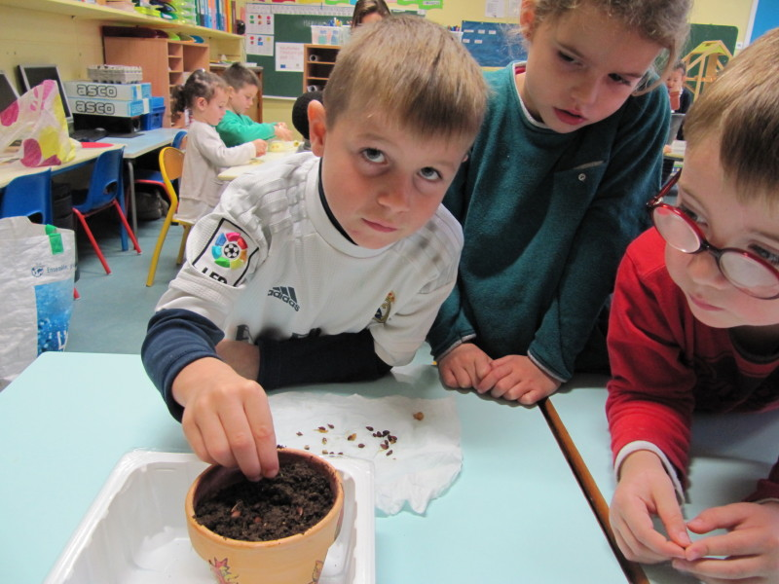
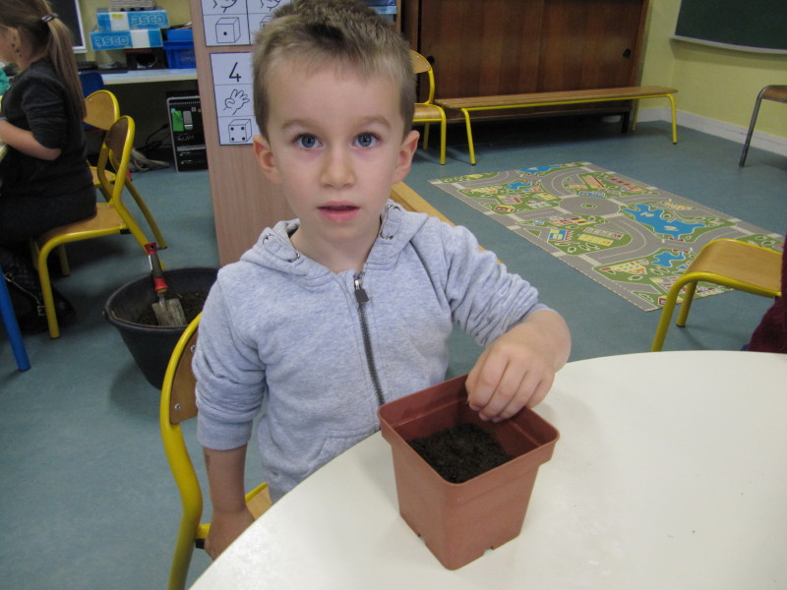
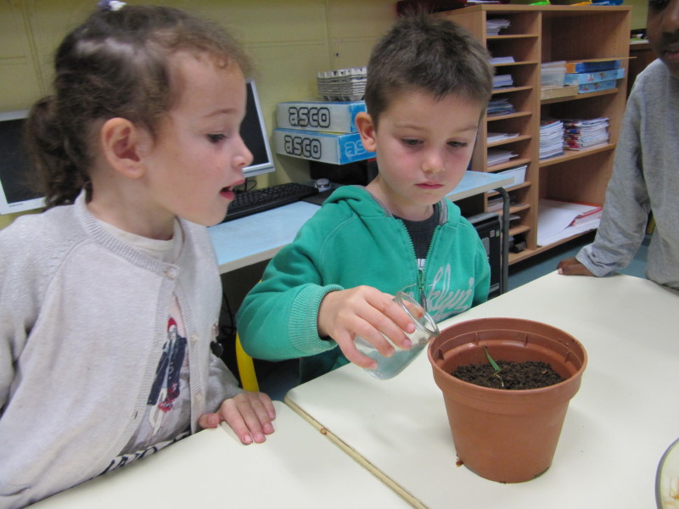
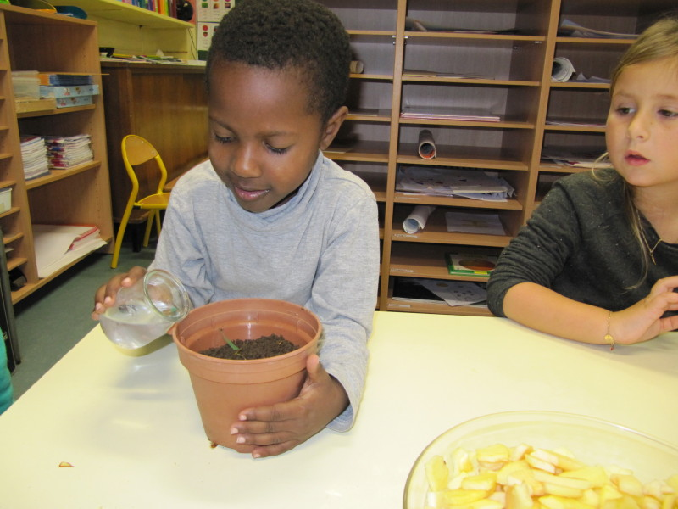
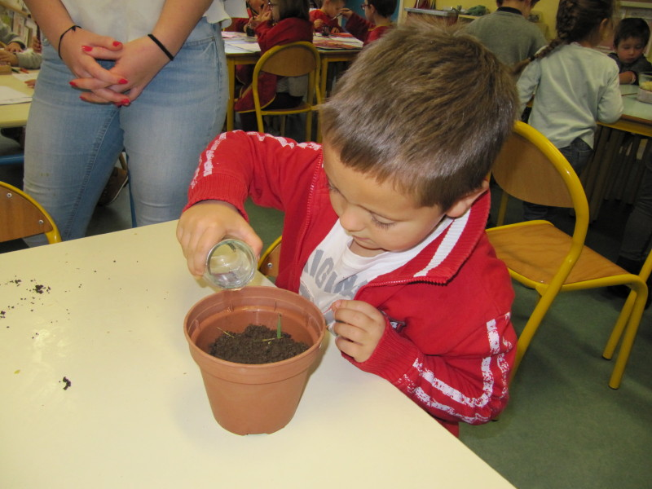
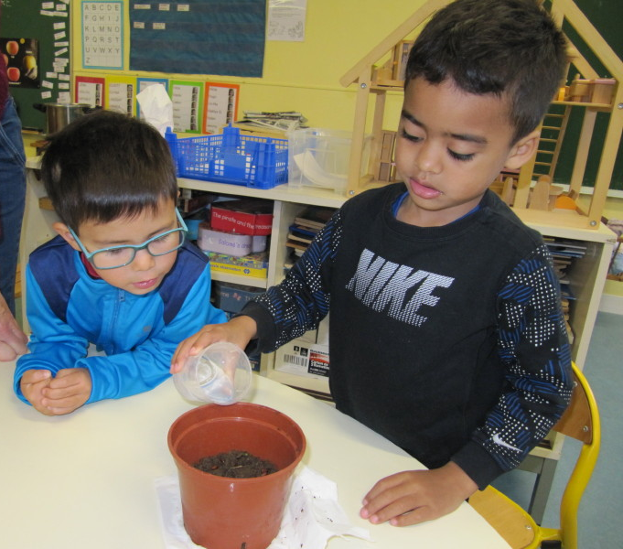
Nous allons maintenant surveiller chaque jour pour voir si quelque chose sort de terre...

